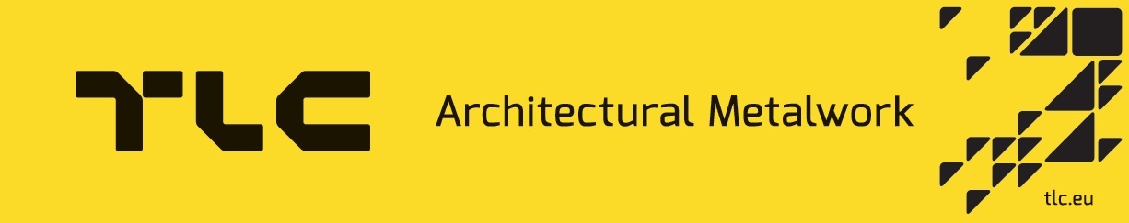Międzynarodowa firma działającą w sektorze produkcji lekkich konstrukcji stalowych zatrudni
osobę na stanowisko: Referent / Młodszy inżynier w Dziale Badawczo-Rozwojowym.
Miejsce pracy: Gorlice
Zakres obowiązków:
- udział w procesie projektowania nowych i rozwoju dotychczasowych produktów firmy,
- wsparcie inżynierów konstruktorów w realizacji zadań,
- opracowywanie dokumentacji technologiczno – konstrukcyjnej,
- tworzenie dokumentacji technicznej: DTR, instrukcje,
- udział we wdrażaniu nowych produktów i technologii,

Wymagania:
- wykształcenie wyższe techniczne o specjalności mechanicznej,
- znajomość pakietu Microsoft Office,
- znajomość podstaw programu Autodesk Inventor,
- kreatywność, samodzielność i operatywność w działaniu,
Oferujemy:
- pracę w stabilnej i dynamicznie rozwijającej się firmie o silnej pozycji w branży,
- stałe zatrudnienie,
- możliwość ciągłego rozwoju i podnoszenia kwalifikacji,
- system premiowania uzależniony od wyników pracy,
Oferty zawierające CV i list motywacyjny proszę przesyłać na adres: rekrutacja@tlc.eu
Prosimy o dopisanie w CV następującej klauzuli: "Wyrażam zgodę na przetwarzanie moich danych osobowych zawartych w ofercie pracy dla potrzeb procesu rekrutacji zgodnie z ustawą z dnia 29.08.1997r.Dz.U.z 2002 r., Nr 101, poz. 926 ze zm.

